牡一中2014—2015年度下学期期末考试
高二政治试题
一、单项选择题(在每小题列出的四个选项中，只有一项是符合题目要求的。本题共30小题，每小题2分，共计60分。)
1．假设2013年我国一单位W商品的价值量用人民币表示为305元，美元对人民币汇率为1：6．1。如果2014年我国生产W商品的社会劳动生产率提高15%，纸币流通速度提高15%，人民币对美元升值5%，其他条件不变，按照等价交换的原则，若W商品用美元标价，其价格为（ ）
A．57．55美元 B．52．5美元 C．47．5美元 D．61．5美元
2．2013年我国连续掀起了从“双11”到“双12”的几波电子商务大潮，创下了电子商务营业额新记录。下面是不同商务模式的流程图，如果实现从传统商务模式向电子商务模式转变，其影响的传递路径可能是（ ）
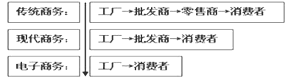
①流通环节减少 ②居民消费水平提高 ③生产者经营成本降低 ④商品价格下降
A．④→②→③→① B．①→③→④→②
C．①→④→③→② D．④→②→①→③
3．2012年以来我国CPI（居民消费价格指数）呈加快回落态势，其中l0月份同比涨幅回落至1.7%，是近3年来的新低。CPI回落直接的效果是：（ ）
①中低收入者的生活负担相对减轻 ②中小企业的生产成本将有所降低
③生产者必然要缩小生产规模 ④高档耐用消费品的销售可能有所扩大
A.①② B. ②③ C.③④ D.①④
4．消费者总是想用同样多的货币买到更多的商品。但从长远来看，物价持续下降、通货紧缩却不是我们所希望的。因为这会导致（ ）
A．流通中的货币量增加→居民购买力下降→消费需求不足→生产萎缩
B．流通中的货币量减少→社会投资减少→社会失业率上升→经济衰退
C．生活资料价格下降→居民购买力上升→居民消费需求增加→物价上涨
D．生产资料价格下降→企业生产成本降低→企业经济效益提高→经济过热
5.在一些大型超市，各地原生态食品齐聚并占据了超市的重要位置。面对光鲜亮丽的原生态食品，市民充满了矛盾之情，没有任何污染的原生态食品，谁都想购买，然而由于其价格较高，不少市民望而却步。下列说法正确的是：（ ）
①“市民充满矛盾之情”体现了商品两个基本属性之间的对立
②原生态食品“没有任何污染”的高品质决定了“其价格较高”
③“原生态食品占据超市的重要位置”是因为人们的消费理念在悄然变化
④“不少市民望而却步”说明收入水平是消费水平的决定性因素
A.①② B.①③ C.②④ D.③④
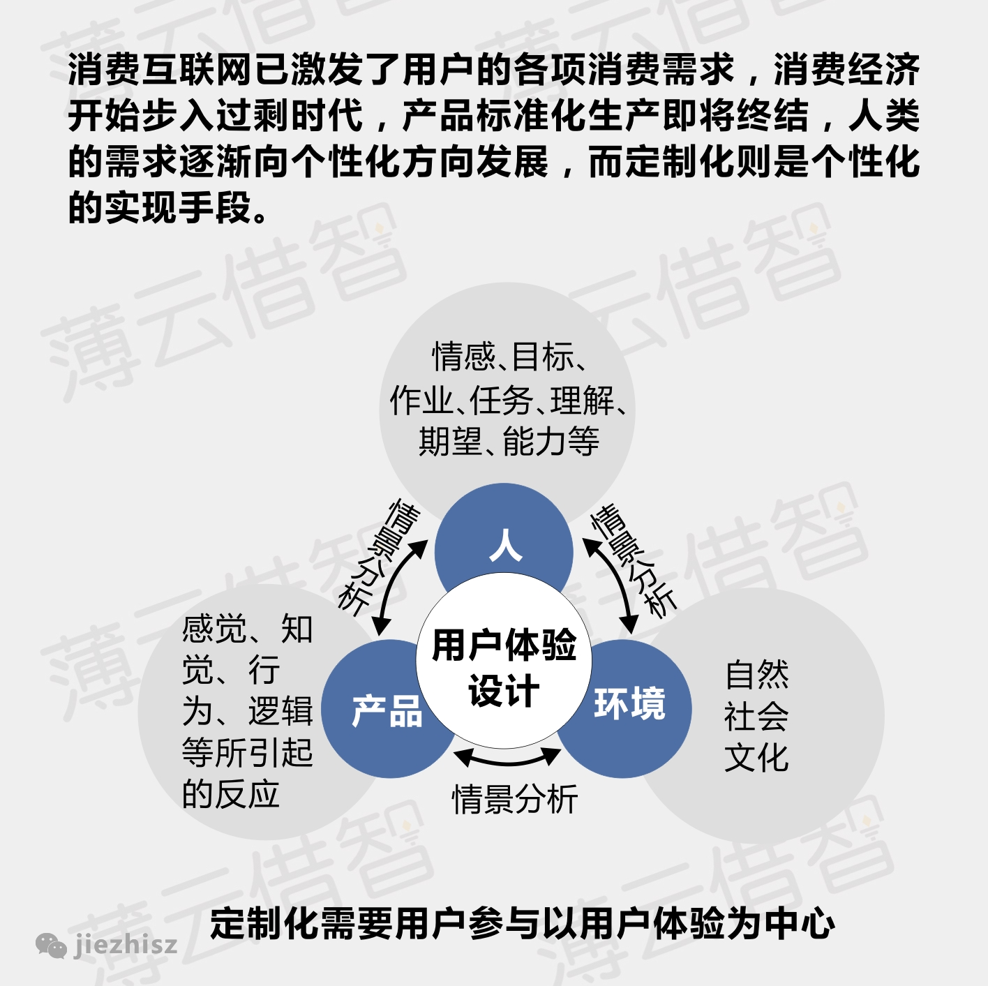
6．前不久，宁波一餐厅推出机器人送餐服务，既减少了服务人员和开支，新奇的创意又吸引了许多市民前来体验。可见（ ）
①该餐厅机器人送餐服务能创造更大的价值
②新奇的创意有利于更好地实现商品的价值
③机器换人有利于提高劳动生产率
④消费需求有助于创造生产的动力
A．①③ B．②③
C．①④ D．②④
7.大数据(big data,mega data)，或称巨量资料，指的是需要新处理模式才能具有更强的决策力、洞察力和流程优化能力的海量、高增长率和多样化的信息资产。大数据为个性化需求提供了可能。材料启示企业：（ ）
A．创新产品研发模式，面向用户需求开发
B．产品的开发要增加科技含量满足用户的需求
C．个性化的产品需要关注更多的信息，因此价值量大
D．不需关注商品价格、供求等市场信号，只需关注用户数据信息
8. 在其他条件不变的情况下，下列四幅图像中能够正确描述二者关系的是：
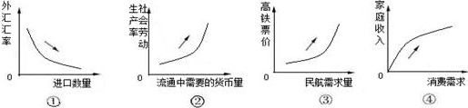
A.②③ B.①④ C.①③ D.②④
9．Y商品的价格与X商品的需求量之间存在如图所示关系。在其他条件不变的情况下，下列判断正确的是（ ）
X商品需求量
Y商品价格
0
①XY商品可以是乒乓球和乒乓球拍
②X商品价格下降会使Y商品价格下降
③X商品的价值量降低时，人们对Y商品的需求增加
④XY两种商品的功用相同或相近
A．①④ B．①③ C．②③ D．②④
10.杭州生产、出口日本、跨洋疯购到卖断货的智能马桶盖回中国，这“一只马桶盖的自由行”经历，是今年春节多达45万中国游客赴日消费近60亿人民币的一个缩影。由此可见：（ ）
①未来收入预期促使中国人海外消费量大增
②经济稳定发展使享受资料消费正成为主流
③盲目从众不可取，应树立理智的消费观
④中国制造需转型，应积极培育民族品牌
A.①② B.①③ C.②④ D.③④
11.与“国家管理”主体单一不同，“国家治理”强调多元主体对社会的管理，包括了国家管理者、人民、社会组织在内的民主式、参与式、互动式管理。这一字之变（ ）
①从法理上确立了我国人民国家主人翁的社会地位
②彰显出我国社会主义民主政治建设不断进步发展
③有利于弱化政府管理职能以促进政府职能的转变
④意味着人民群众在国家治理中能更加充分地参与
A.①② B.①③ C.②④ D.③④
12．为落实《国务院关于进一步推进户籍制度改革的意见》，S市公安局召开座谈会，广泛征求了群众代表和基层民警的意见建议。座谈会上，基层户籍管理民警、“城中村”居民代表、暂住务工人员代表畅所欲言，对如何落实《意见》提出了具体建议。在这里，该市公民（ ）
①表达社情民意，直接参与决策 ②参与民主管理，共创幸福生活
③审慎行使权力，科学民主决策 ④同历决策过程，共享决策成果
A.①④ B.②③ C.①③ D.②④
13.“一杯茶、一支烟、一张报纸看半天；刷微博、看微信、逛逛淘宝下下棋”。这是群众对当前部分机关干部“懒政”现象的生动概括。针对这一现象，根据省委统一部署，南充市委在2014年12月份开展了为期一个月的“庸懒散浮拖”专项治理活动，对部分领导班子和党员干部中存在的精神不振、担当不力、为官不为等问题进行专项整治。这有利于（ ）
①从严治党，提高党行政管理水平和效率 ②端正党风政风，营造风清气正的政治生态
③保持党群血肉联系，巩固党的执政基础 ④增强宗旨意识，树立求真务实的工作方法
A.①③ B.②③ C.①④ D.②④
14. 十二届全国人大三次会议表决通过了关于修改立法法的决定。本次立法法修改赋予了“设区的市”在城市建设与管理、环境保护、历史文化保护等方面制定地方性法规的权力。扩大地方立法权有利于（ ）
①提高地方政府法制化水平，规范政府行政行为
②使地方政府具有国家立法权，促进法治政府建设
③在坚持中央统一领导的基础上，充分调动地方的积极性
④合理划分中央和地方职权，促进地方依法行使自治权
A．①② B．①③ C．②④ D．③④
15．根据党的十八届四中关于设立国家宪法日的建议，2014年11月1日十二届全国人大常委会审议并通过了设立国家宪法日的决定，将每年的12月4日确定为国家宪法日。这一事实（ ）
①说明中国共产党是中国特色社会主义事业的领导核心
②表明全国人大常委会作为最高国家权力机关依法行使决定权
③体现了党的领导、人民当家作主和依法治国的有机统一
④佐证了民主集中制是我国人民代表大会的组织和活动原则
A.①② B.①③ C.③④ D.②④
16．近日，某市召开的人大会议审议了环保部门提交的《环境保护法在本市的实施情况》文件，会议还通过了《关于开展水环境综合治理的决定》。这说明（ ）
①市人大作为全国人大的执行机关，落实环境保护法的实施
②市人大作为地方国家权力机关，依法行使重大事项决定权
③市人大作为法律监督机关，监督环境保护法的实施
④政府作为人大的执行机关，接受人大的监督
A．①③ B．②④ C．①② D．③④
17．“目贵明，耳贵聪，心贵智，以天下之目视，则无不见也；以天下之耳听，则无不闻也；以天下之心虑，则无不知也。”（春秋《管子·九守》）。这对我国治国理政的启示是（ ）
①增强治国理政的本领必须扎根于人民群众创造性实践之中
②社会主义协商民主是我党群众路线在政治领域的重要体现
③要切实推进协商民主更广泛多层次制度化发展
④人民政协是社会主义协商民主的重要渠道
A．①② B．①③ C．②④ D．③④
18．扼制腐败必须将权力“关入制度的笼子”，反腐由治标走向治本必须依靠制度建设。反腐的深化要靠公民权利推动，反腐成果的巩固要靠公民权利来保障，反腐的成败取决于依宪治国确保公民权利。对此理解正确的是（ ）
①扼制腐败必须完善以宪法为核心的法律制度
②公民行使民主权利是有效制约和监督权力的关键
③扼制腐败必须消除司法不公，提高司法公信力
④公民权利是克制公权力越界与失责的有效防线
A．①② B．②③ C．①④ D．③④
19.使我国对外工作有鲜明的中国特色、中国风格和中国气派，要坚持合作共赢，推动建立以合作共赢为核心的新型国际关系；要坚持正确义利观，做到义利兼顾，要讲信义、重情义、扬正义、树道义。这句话意味着（ ）
A.国家利益是国际关系的决定性因素
B.国家的主权和安全始终是第一位的
C.维护国家利益是我国外交政策的基本目标
D.维护我国利益的同时，兼顾他国合理关切
20．在西藏林立的藏传佛教寺院中，夏鲁寺一反西藏寺院依山而建的传统，静卧于良田万顷的河谷之上。作为元朝皇帝赐金重修、扩建的千年古刹，它用藏式殿楼配以汉式宫殿楼阁式的琉璃砖瓦房顶，其建筑风格在西藏独一无二。夏鲁寺（ ）
①诉说着西藏与内地文化交往交融的历史 ②说明了传统建筑是中华文明的重要标志
③映证了我国自古就是统一的多民族国家 ④证明平等团结互助和谐民族关系的形成
A．①② B．①③ C．②④ D．③④
21.有一首公益广告是这样唱的：“人小志气大，辛苦我不怕。日常学雷锋，平凡也伟大。叔叔把我夸，奶奶笑哈哈。大家做好事，处处传佳话。”今天,来自各行各业的党员干部、普通职工，他们在一个共同的精神感召下忙碌着，帮助他人，提升自己。可见，雷锋精神（ ）
①历久弥新，是中华优秀文化的重要组成部分
②顺应时代，展现了平凡道德实践的经济价值
③凝聚力量，是社会主义核心价值体系的基础
④植根群众，丰富和发展了社会主义先进文化
A．①② B．①④ C．②③ D．③④
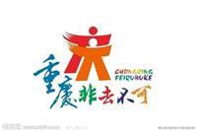
22.“巫山大小三峡、奉节天坑地缝、武隆天生三桥、涪陵白鹤梁、合川钓鱼城”。这句“重庆非去不可”会吸引更多的人来重庆旅游做客。由此可以看出：（ ）
①自然美景构成了文化的内容
②人口迁徙流动促进文化传播
③文化与经济相互交融的特点
④精神产品都离不开物质载体
A.①② B.②③ C.①③ D.③④
23. “卷珠帘，倚高阁……”歌曲《卷珠帘》旋律婉转悠扬，歌词诗意缠绵，有着浓浓的中国古风，在央视《中国好歌曲》节目中一炮走红，并成功登上央视春晚。该歌曲的成功源于它（ ）
①体现了真善美，能引起众多观众的情感共鸣
②做到雅俗共赏，保障了人们的基本文化权益
③巧借大众传媒，成功实现了自身的商业价值
④民族特色鲜明，激发观众对中华文化认同感
A．①② B．②③ C．①④ D．③④
24．习近平指出，中华文化源远流长，蕴育了中华民族宝贵的精神品格，培育了中国人民的崇高价值追求。自强不息、厚德载物的思想，支撑着中华民族生生不息、薪火相传，也是我们今天推进改革开放和社会主义现代化建设的强大精神力量。这表明（ ）
①自强不息逐渐积淀为中华民族的内在气质
②传统文化促进个人和社会的发展
③中华文化源远流长得益于汉字和史学典籍的延续
④中华民族精神，深深根植于绵延数千年的优秀传统文化之中
A．①② B．③④ C．②③ D．①④

25．为建设文化强省，山东坚持环境整治、道德建设、文化惠民、新农村新生活培训等同步推进，不断深化乡村文明行动。实施乡村文明行动（ ）

①有利于承袭农村传统习俗，保护乡村文化

②有利于营造良好氛围，推进农村精神文明建设

③能有效引领良好风尚，杜绝落后和腐朽文化污染

④有利于践行社会主义核心价值观，提升文化软实力

A．①② B．①③ C．②④ D．③④
26．中国文人以梅兰竹菊为“四君子”：梅高洁傲岸，兰幽雅空灵，竹虚心直节，菊冷艳清贞。中国人在一花一草、一石一木中负载了自己的真情，使花木草石拓展了原有的意义，成为人格的象征和隐喻。可见（ ）
A．中华文化源远流长，潜移默化地影响着中国人
B．中华文化具有独特性，追求人与自然和谐统一
C．中国人热爱自然，自古就有保护环境的好传统
D．中国人善于实践，从中创造了灿烂的中华文化
27．在苏州举行的53届世界乒乓球锦标赛有一个亮点：一块完整的LED屏幕围绕比赛桌，屏幕上的信息有赞助商广告、有苏州古典园林风光和现代地标风貌，把参赛者和观众引向苏州文化之旅。这告诉我们（ ）
A．文化传播能够推动科技发展 B．科技进步是文化发展的决定性因素
C．体育是促进文化发展的基础 D．科技手段有效促进经济与文化交融
28. 古时人们在“二月二”(龙头节)这一天会举行各种祭祀仪式，以祈求一年风调雨顺。在今天，我国北方许多地方依旧在这一天吃面条、炸油糕、爆玉米花，“金豆开花，龙王升天，兴云布雨，五谷丰登”，以示吉庆。这说明（ ）
A. 文化现象丰富多彩、无处不在 B. 传统习俗具有相对稳定性
C. 传统习俗是民族生存的精神纽带 D. 祭祀文化是民族节日的重要内容
29．当地时间2014年6月16日，在柬埔寨首都金边举办的第37届世界遗产大会上，我国代表指出，“一个国家对文化遗产的态度直接影响其被国际社会接纳的程度” “每一份申遗文本都是高度凝练中华文明精华的一本书，既突出了普遍价值，又浓缩了自身的特性和本质”。我方的态度旨在强调（ ）
①保护自身文化遗产是提高一个国家综合国力的关键
②积极申请世界文化遗产有利于提升我国国际影响力
③中华文化源远流长，博大精深，影响深远
④文化是共性与个性的统一，既是民族的，也是世界的
A．②④ B．①③ C．③④ D．①②
30. 2014年，国家先后设立国家公祭日、烈士纪念日，并举行隆重纪念活动。这样做（ ）
①从制度上重建慎终追远的国家传统
②强化了以改革创新为核心的民族精神
③有利于对社会道德的引领和价值塑造
④凸显中华文化力量体现在救亡图强的抗争中
A. ①② B. ③④ C. ①③ D. ②④
二、主观题（共40分）
31．习近平在会见全国第四届道德模范及提名奖获得者时强调，道德模范是社会道德建设的重要旗帜，要深入开展学习宣传道德模范活动，弘扬真善美，传播正能量，激励人民群众崇德向善、见贤思齐，鼓励全社会积德行善、明德惟馨，为实现中华民族伟大复兴的中国梦凝聚起强大的精神力量和提供有力的道德支撑。
结合材料，运用文化生活知识简要说明全国道德模范评选的意义。（8分）

32.《人民日报》从2015年03月02日开始推出系列报道《中国品牌 中国故事》专栏，讲述中国品牌背后的中国故事，向世界打开一扇了解中国的美丽窗口。
开栏的话
品牌的背后，积淀的是一个国家和民族的价值理念、文化传统。品牌，是一个民族形象的展示。世界对中国品牌的认识，就是对中国文化和中国价值的认识。

创新“中国制造” 打造“中国名片”——华为的中国梦
世界500强、全球第三大智能手机厂商、全球第二大通信设备制造商……华为的故事，是一部中国品牌努力创新、坚韧前行的编年史。
扎根实地，与消费者共成长，方能立于不败之地。“华为风”，正在让“中国制造”成为世界潮流。
尼日利亚的通信资费由10年前的1美元降低到现在的0.06美元，是华为让尼日利亚人买得起手机、打得起电话，使他们的生活发生了实实在在的变化。
地震袭击过的智利，是华为的工程师们为恢复基站工作而在逃离灾区的人群中“逆流而行”……华为人用实际行动，让客户知道，华为是最值得信赖的伙伴。
凭借着这份执着，华为从初始资本只有21000元的民营企业，发展到现在产品应用于全球170多个国家和地区、年销售规模近2400亿元的跨国公司。
美国《商业周刊》这样描述：如果没有华为，西伯利亚的居民就收不到信号，乞力马扎罗火山的登山客无法找人求救。8千米以上喜马拉雅山的珠峰，零下40摄氏度的北极和南极，都见得到华为的足迹。
华为，已成为中国形象的一张崭新名片，让世界目睹了中国的奋进与腾飞。华为的成功，正是中国梦的一个缩影。
从文化生活角度，谈谈如何理解“世界对中国品牌的认识，就是对中国文化和中国价值的认识。”（12分）

33．改革开放以来，浙江省为推动“大众创业、万众创新”提供了可供借鉴的样本。通过“放水养鱼”促进了浙江省个体私营经济的迅速发展。面对“两中高”和“新常态”， 浙江省大力发展众创空间，增设国家自主创新示范区，办好国家高新区，发挥集聚创新要素的领头羊作用。深入实施知识产权战略行动计划，通过落实和完善企业研发费用加计扣除、高新技术企业扶持等普惠性政策，鼓励企业增加创新投入。坚决打击侵权行为，切实保护发明创造，让创新之树枝繁叶茂。维护公平竞争的市场环境，当好市场秩序的“裁判员”和改革创新的“守护神”。
结合上述材料，运用“我国政府是人民的政府”的相关知识，阐述浙江省政府转变工作思路，鼓励“大众创新、万众创业”和重视科技创新的合理性。（12分）

34．材料一：2014年10月24日，包括中国、印度、新加坡等在内21个首批意向创始成员国的财长和授权代表在北京签约，共同决定成立亚洲基础设施投资银行(简称亚投行)。截至2015年4月15日，亚投行意向创始成员国增加至包括英国、德国、法国等发达国家在内的57个国家，虽然接收意向创始成员国已经截止，但今后仍会继续吸收新成员加入。
材料二：作为国际货币体系中的新生事物，亚投行的未来之路不可能一帆风顺。一方面，亚投行主要贷款的基础设施建设项目，投入大、周期长、盈利弱，且政治风险不小，安全环境多变。亚投行如何在众多基础设施项目中进行取舍和平衡各国需求，是一个大挑战；另一方面，亚投行需要创造国际多边银行的最佳实践，努力让参与者都能满意，协调难度大，不仅需要智慧，更需要开放包容心态和合作共赢的理念，需要在实践中不断探索、磨合和完善，世界应该对亚投行的探索和不断完善过程给予必要的宽容和包容。
运用政治生活相关知识，说明中国倡导建立的“亚投行”吸引众多国家的原因。（8分）
高二政治期末考试题参考答案
一、选择题（共30题，每小题2分。）
1 | 2 | 3 | 4 | 5 | 6 | 7 | 8 | 9 | 10 | 11 | 12 | 13 | 14 | 15
B | B | D | B | B | B | A | C | B | D | C | A | B | B | B
16 | 17 | 18 | 19 | 20 | 21 | 22 | 23 | 24 | 25 | 26 | 27 | 28 | 29 | 30
B | B | C | D | B | B | D | C | D | C | B | D | B | A | C
二、非选择题（40分）
31.① 文化是一种精神力量，全国道德模范评选可以提高社会文明程度，促进经济发展和社会进步。② 文化塑造人、影响人，健康有益的文化能够丰富人的精神世界，增强人们的精神力量，促进人的全面发展，全国道德模范评选活动必将影响人民思想和行为，产生积极的正能量，发挥文化对人民的教育意义。③ 思想道德建设是中国特色社会主义文化的重要内容和中心环节，全国道德模范评选是思想道德建设的一部分，有利于提高全民族的思想道德素质。④ 全国道德模范评选有利于弘扬中华民族精神，树立民族自尊心、自信心和自豪感，增强民族自觉和民族自信。（每点2分，共8分）
32.①文化与经济相交融。经济的文化含量日益提高，文化的经济功能越来越强，文化已经成为国家核心竞争力的重要因素。品牌的背后，积淀的是一个国家和民族的价值理念、文化传统。世界通过中国品牌获得了中国文化和中国价值的认识。（3分）
②商业贸易是文化交流的重要途径。通过华为的商贸活动，促进了中华文化走向世界，让世界感受中国文化的巨大魅力。（2分）
③科学技术是一个民族文明程度的重要标志之一，华为的努力创新，使世界了解到中国人民的勤劳、智慧和艰苦奋斗的精神及中华民族的生命力和创造力。（2分）
④中华民族精神是中华文化的集中表现。华为人的努力创新、坚韧前行、为了梦想的坚守执着、与世界各国的合作共赢，无不向世界展示着中华民族精神，中国文化的巨大魅力。（2分）
⑤爱国、敬业、诚信、友善是社会主义核心价值观公民个人层面的价值准则；以诚信建设为重点，加强职业道德，全面提高公民道德素质，树立社会主义荣辱观是提高中国文化软实力，建设社会主义文化强国，实现中国梦的要求。华为人用实际行动，让客户知道 ，华为是最值得信赖的伙伴，加深了世界对中国文化和中国价值的认识。（3分）
33.①政府具有组织社会主义经济建设的职能，浙江省政府鼓励“大众创新、万众创业”和重视科技创新的做法，通过经济调节、市场监管、社会管理、公共服务，转变经济发展方式，促进经济社会发展。（4分）②政府具有组织社会主义文化建设的职能，重视科技创新是政府组织文化建设的重要体现，有利于发展科技事业，提高文化软实力。（2分）③政府具有社会公共服务的职能，鼓励大众创新、万众创业有利于解决就业问题，是政府履行公共服务职能，建设服务型政府的需要。（2分）④我国政府是人民的政府，具有为人民服务的宗旨和对人民负责的原则。浙江省政府鼓励“大众创新、万众创业”和重视科技创新，是其原则和宗旨的体现，利于政府为人民谋利益，树立求真务实的工作作风。（4分）
34.①国家利益决定当代国际关系，国家间共同利益是国际合作的基础。中国倡导建立亚投行符合各参与国的利益。②和平与发展是当今时代的主题。建立亚投行，加强国际合作，符合时代主题，顺应多极化趋势，有利于推动国际秩序朝着更加公正合理的方向发展。③中国奉行独立自主的和平外交政策，坚定不移地走和平发展的道路。中国积极倡导建立亚投行，勇于承担大国责任，有利于推动亚洲和世界的和平与繁荣。④当前国际竞争的实质是经济和科技为基础的综合国力的较量，加强与其他国家的交流合作，有利于提高主权国家的综合国力、国际竞争力。（每点2分，共8分）

